Biznesowe sukienki na jesień. Kolekcja QUIOSQUE 2021
Choć w liniach biznesowych w tym sezonie dominują damskie garnitury w stylu “power look” jesienią nie rezygnujemy także z sukienek w naszych stylizacjach do pracy. To prawdziwy must - have w szafie każdej aktywnej zawodowo kobiety. Elegancki biznesowy model zapewnia profesjonalny i kobiecy look, który zrobi wrażenie na współpracownikach i klientach. Projektanci QUIOSQUE przygotowali na jesień 2021 wiele propozycji, które podkreślają atuty sylwetki, a jednocześnie zapewniają komfort poruszania się. Każda z nas z łatwością znajdzie wśród nich sukienkę do pracy idealną dla siebie.

W październikowych inspiracjach od Quisque nie zabrakło klasyki. Modele w stonowanych kolorach, granatowym, bordowym oraz o ponadczasowych krojach idealnie wpisują się w zasady biznesowego dress code. Choć nie mają zbyt wielu ozdób nie są pozbawione stylu. Sukienka z rozkloszowanym dołem w delikatne prążki lub elegancki ołówkowy model z kopertową górą, dodadzą Ci pewności siebie i tego, że dobrze wyglądasz. Nie wyjdą szybko z mody i zagoszczą w Twojej szafie na długie lata. Dla kobiet lubiących dodać do klasycznych rozwiązań odrobinę pazura świetną propozycją będzie połączenie prostych fasonów z intensywnym kolorem, w jesiennej kolekcji jest to przede wszystkim kobieca czerwień, która pięknie współgra z szarością i czernią.

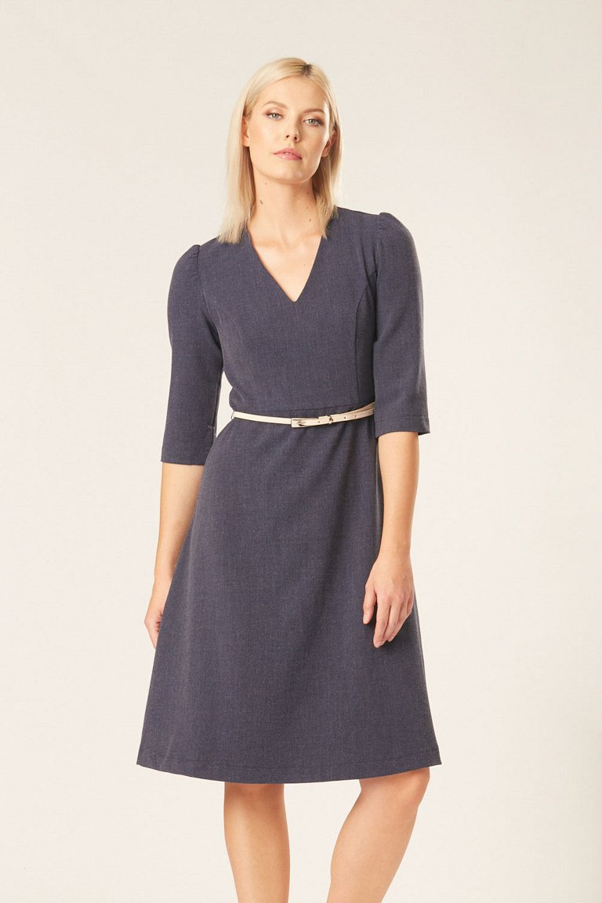

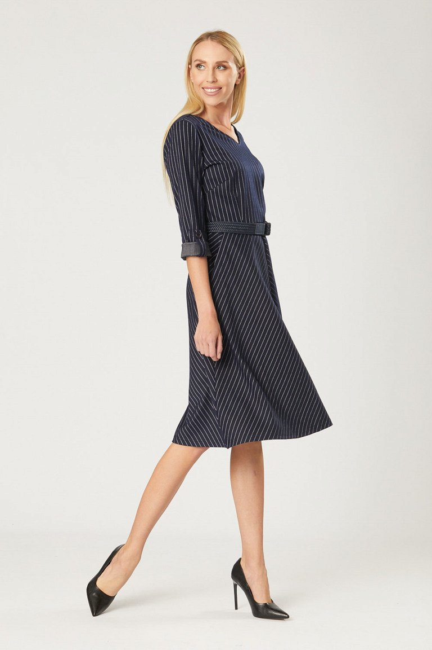

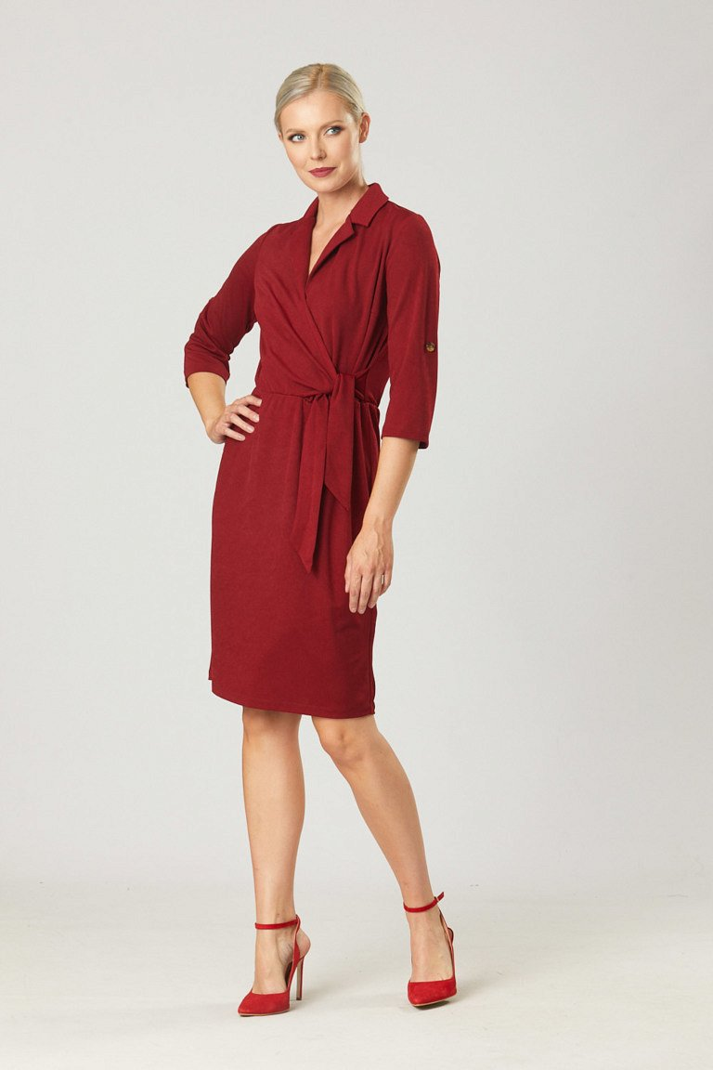
Na quiosque.pl pojawiają się także bardziej urozmaicone modele, idealne dla kobiet pracujących w branżach, w których code dress jest mniej rygorystyczny i mogą sobie pozwolić na więcej luzu w swoim stroju np. w szkolnictwie lub marketingu. Koszulowa sukienka maksi z wiskozy w delikatny kwiatowy wzór utrzymana w modnej jesienią 2021 czarno - białej kolorystyce to propozycja skierowana właśnie do nich. Ciekawą alternatywą dla klasycznych biznesowych fasonów są swetrowe sukienki, wykonane z grubej dzianiny. Dzięki elastycznemu materiałowi świetnie układają się na sylwetce i są bardzo wygodne. Dostępne są modele gładkie, jak i w geometryczne i zwierzęce wzory. Świetnie wpisują się w trendy promowane w tym sezonie odwołujące się do przeniesienia poczucia komfortu domowych stylizacji również do tych biznesowych.

